9PVWPOL-03
Volkswagen Polo 20142017
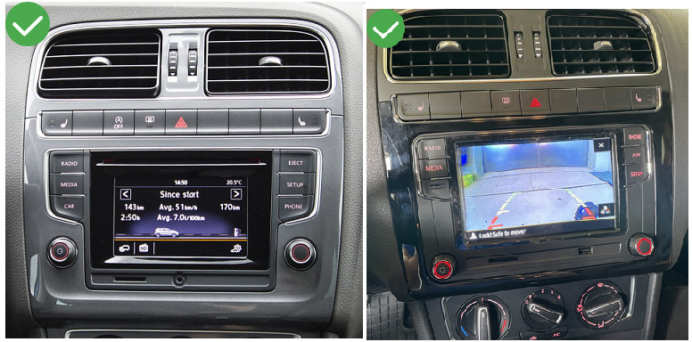
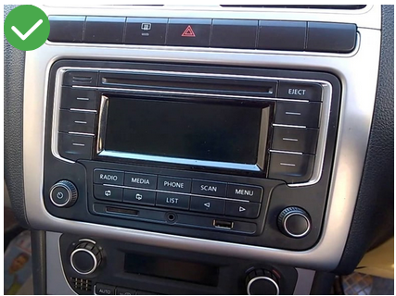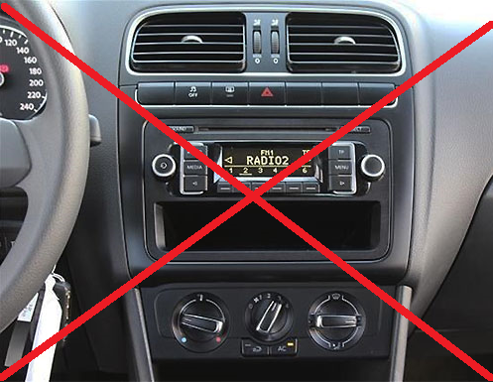
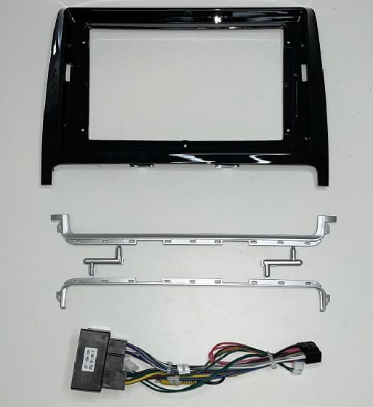

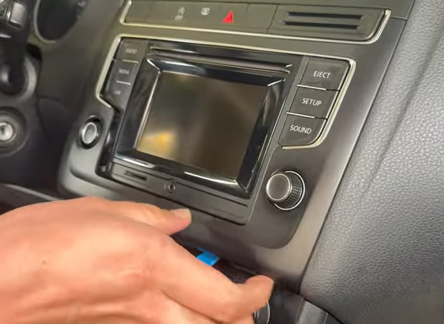
A l’aide d’un outil de démontage déclipser le contour de façade
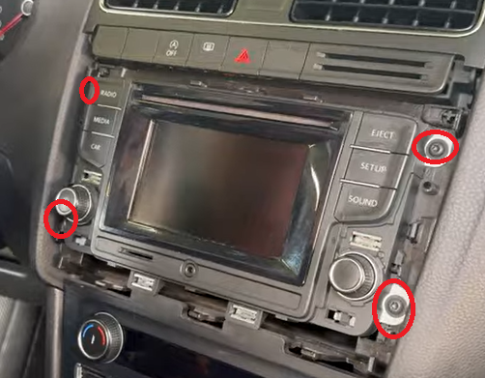
Retirer les 4 vis de l’autoradio et retirer le
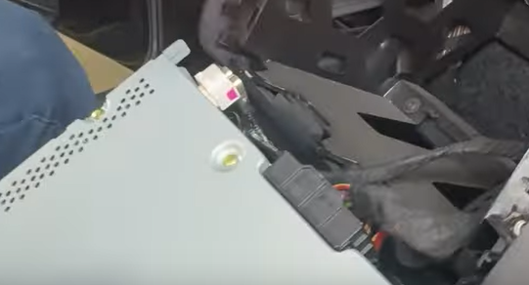
Débrancher l’autoradio et le retirer.
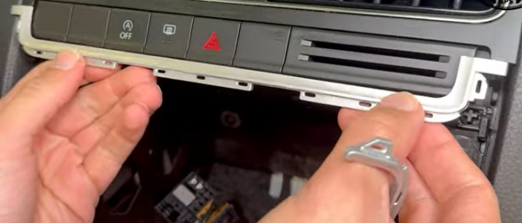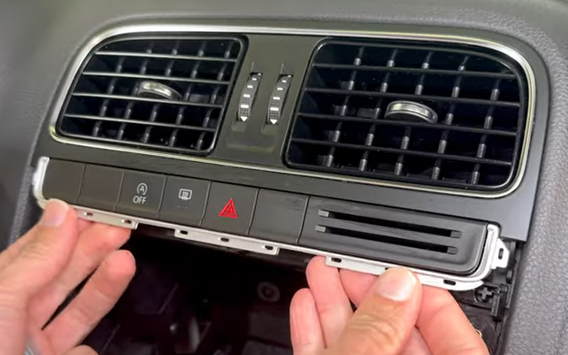
Il existe 2 types de filet de finition choisir le bon modèle.

Installer l’antenne GPS, le micro et connecter, l’adaptateur d’antenne l’adaptateur USB…
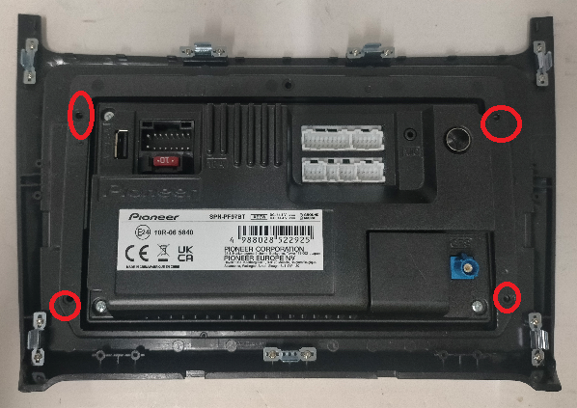
Fixer l’autoradio à la façade avec les 4 vis fournis avec l’autoradio.
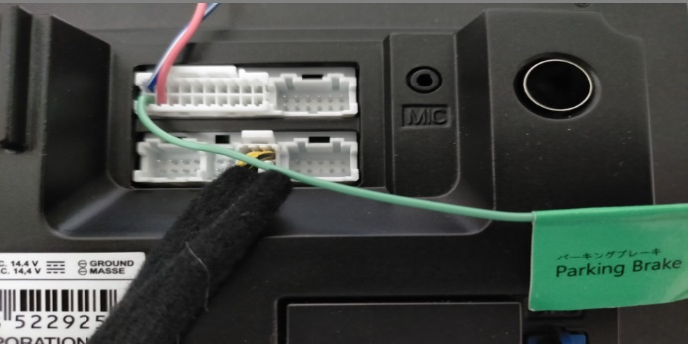
Important bien connecter le fil Vert (Parking Brake) au frein à main ou à la masse.
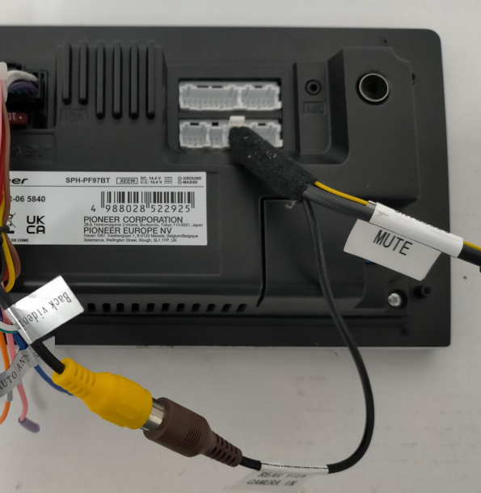
Si vous avez une caméra d’origine bien connecter le RCA Jaune à l’entrée caméra de l’autoradio RCA Marron.

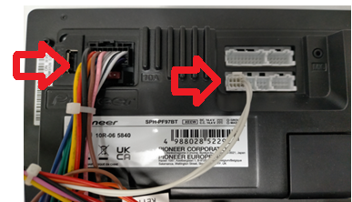
Connecter le faisceau de l’autoradio ainsi que les fils de Can bus à l’autoradio et brancher l’interface Can Bus.
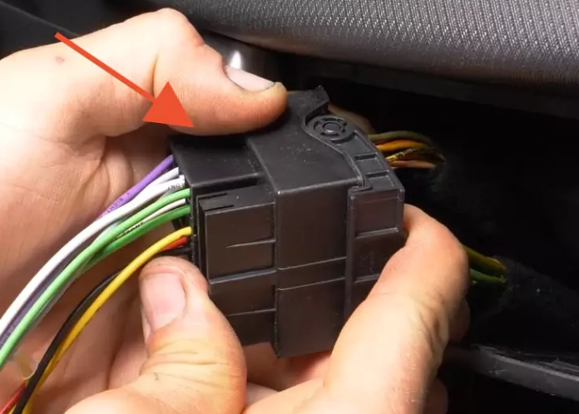
Connecter le connecteur au véhicule.

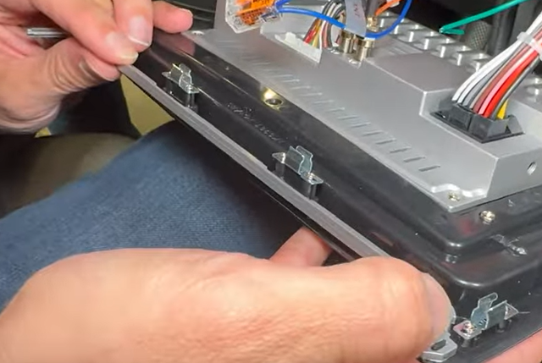
Remettre le bon filet de finition sur la façade et clipser la façade sur la console.

Programmation commande au volant :
Avec adaptateur Hiworld VW VW Polo 2010-2018 gen5

